**Informe Desafío I**

**Análisis del problema y consideraciones para la alternativa de solución propuesta.**

El primer problema a considerar fue el montaje del proyecto en Tinkercad, donde unimos en un Arduino montajes que ya están en la página, conectando el Arduino a dos pulsadores, una pantalla LCD, una protoboard y el generador de señales.

Procedimos a crear un código que guardara los datos en un arreglo, teniendo en cuenta cuántos datos podríamos almacenar y cada cuánto tiempo se debían tomar estos datos para tener cierta precisión. Además, establecer una tolerancia para conocer en qué valor alcanzara su punto máximo, mínimo o se cruza el eje X.

Después de esto, nos planteamos cómo encontrar la amplitud y la frecuencia en las ondas. Primero, analizamos cómo determinar la amplitud, donde debíamos tener en cuenta los valores máximos y mínimos a los que llegaba la frecuencia. Si el valor mínimo era negativo, para encontrar la amplitud debíamos calcular su valor absoluto y sumarle el valor máximo. En cambio, si el valor mínimo era mayor que cero, debíamos tomar el valor máximo y restarle el valor mínimo, todo esto considerando el posible cambio del offset.

Para encontrar la frecuencia, sabíamos que debíamos determinar el período. Por lo tanto, necesitábamos saber cuánto demoraba un ciclo. Concluimos que cada vez que se repetía el cero tres veces en el arreglo, se completaba un ciclo. Ahora solo debíamos medir cuánto se demoraba en llegar al tercer cero y restarle lo que se demoraba en llegar al primer cero, multiplicándolo que numero de datos son, por el delay que está programado para recolectar la información.

Pero este proceso no funcionaba con todas las señales como podría ser la cuadrada por lo que debíamos tomar otro camino para detectar el ciclo en esta como cuanto se demoro en volver a su punto máximo.

**Tareas en el desarrollo de algoritmos**

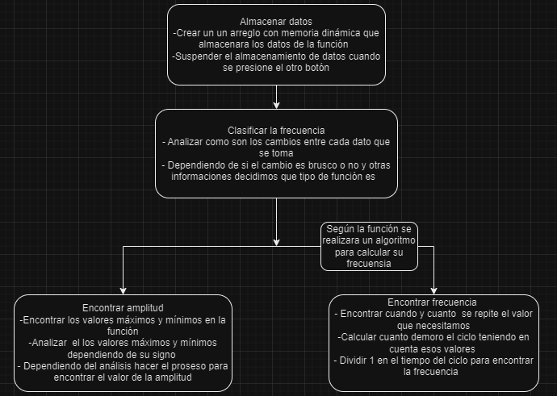

**Algoritmos:**

**Almacenar datos:** Este proceso permite una frecuente toma de datos, para almacenarlos y facilitar el análisis de las señales en tiempo real

**Mostrar datos:** Se encarga de presentar datos en la pantalla LCD y al puerto serial, facilitando la visualización y monitoreo de los datos